V 2 – Wir bauen einen CO₂-Feuerlöscher
Dieser Versuch verdeutlicht die Tatsache, dass Feuer nur mit Sauerstoff brennt und es auch andere Gase gibt, die das Feuer ersticken. Er schließt an den Versuch V1 an.
Die SuS sollten das Feuerdreieck kennen und wissen, dass Luft ein Gasgemisch ist, von dem nur Sauerstoff einen Brand ermöglicht. Die SuS sollten außerdem wissen, dass ein Flüssigkeitsbrand nicht mit Wasser gelöscht werden kann. Es ist von Vorteil, wenn die Schüler vorher die Reaktion von Natriumhydrogencarbonat und Säure kennen, oder diese vorher getrennt beobachten können.

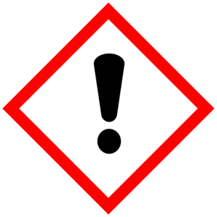
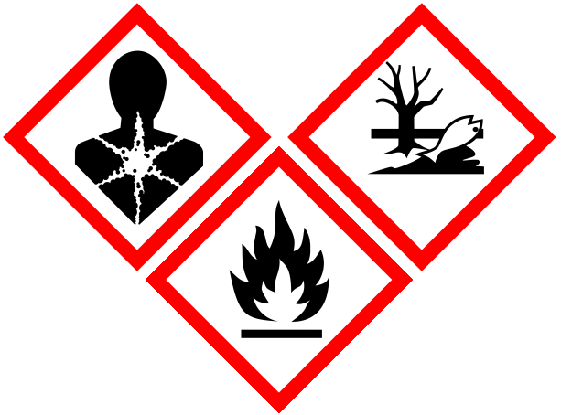
Gefahrenstoffe
Weinsäure | H: 315-319-335 | P: 261-​305+351+338
Petroleumbenzin | H: 225, 304, 411 | P: 210, 273, 301 + 340, 331

Materialien: 500mL Becherglas, 100mL Becherglas, feuerfeste Unterlage, langes Streichholz, Erlenmeyerkolben, Stopfen mit gebogenem Glasrohr
Chemikalien: Petroleumbenzin, Weinsäure, Natriumhydrogencarbonat, heißes Leitungswasser (Warmwasserleitung genügt)
Durchführung: 15g Weinsäure und10g Natriumhydrogencarbonat werden im Erlenmeyerkolben vermischt. Im kleineren Becherglas werden ca. 100mL heißes Wasser bereitgestellt. Das große Becherglas wird auf die feuerfeste Unterlage gestellt und mit etwas Petroleumbenzin wird der Boden bedeckt. Dann wird das Benzin mit einem langen Streichholz entzündet. Sobald das Feuer brennt, schüttet man das heiße Wasser in den Erlenmeyer-Kolben und verschließt diesen rasch mit dem Stopfen. Das Glasrohr hält man über den Rand des brennenden Becherglases. Bei Bedarf kann man den Erlenmeyerkolben schwenken.
Beobachtung: Sobald das Wasser mit den beiden Feststoffen in dem Erlenmeyer-Kolben in Kontakt kommt, setzt eine starke Gasentwicklung ein. Das Gas strömt durch das Glasrohr in die Flamme und löscht diese.
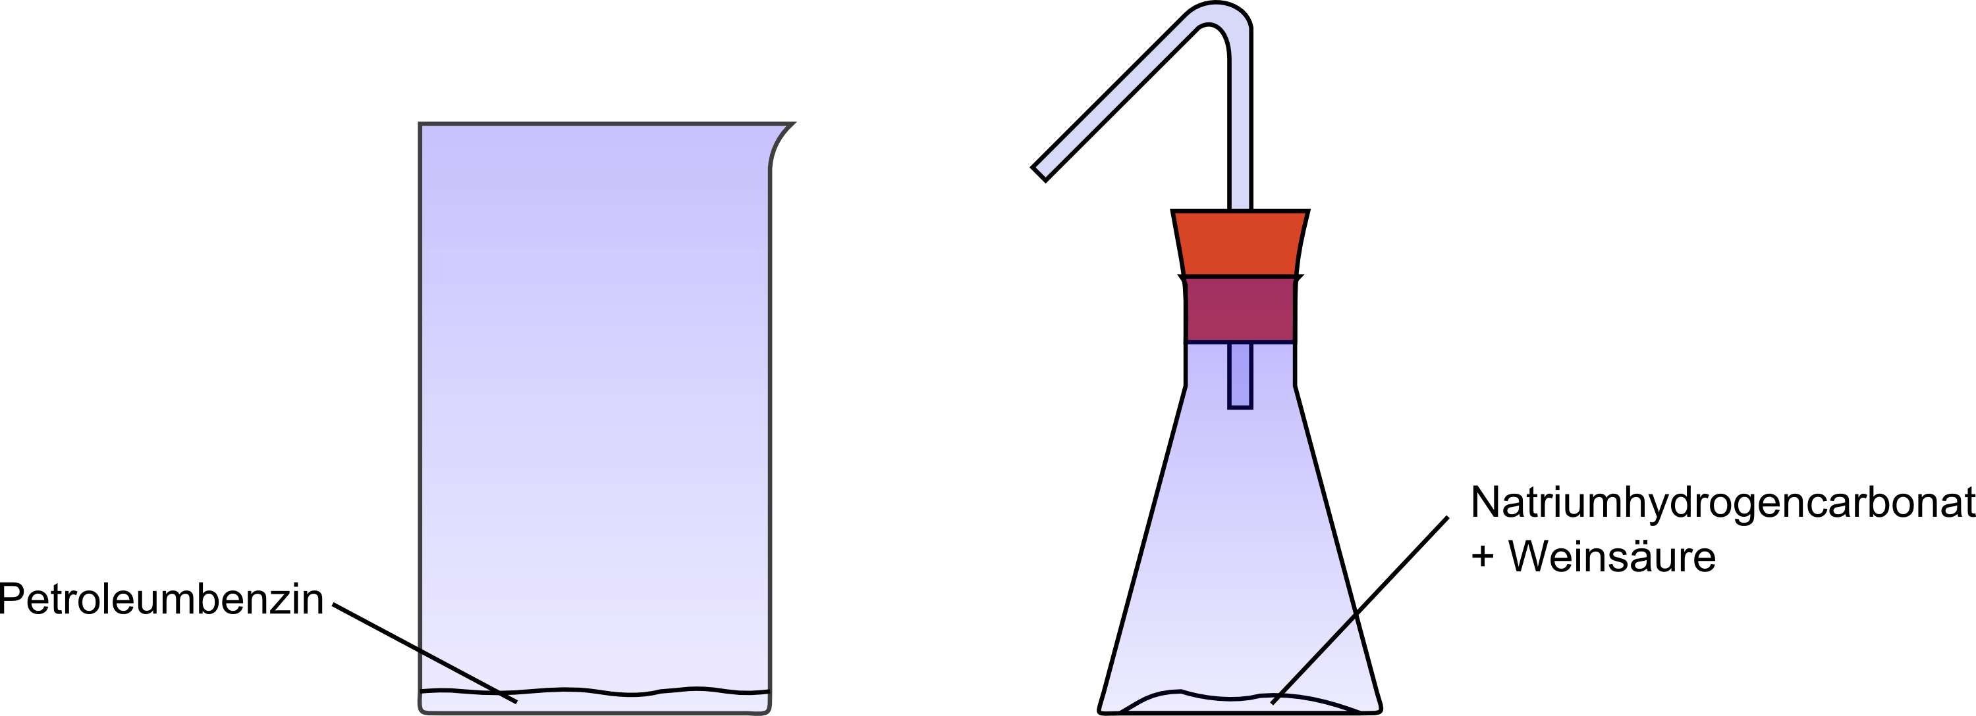
Deutung: Natriumcarbonat und Weinsäure verursachen mit Wasser eine chemische Reaktion bei der das Gas Kohlenstoffdioxid entsteht.
Das entstehende Kohlenstoffdioxid entweicht durch das Glasrohr und strömt in das Feuer. Dort verdrängt das Gas die Luft und erstickt die Flamme.
Literatur: RAAbits, Impulse und Materialien für die kreative Unterrichtsgestaltung, Chemie. Dr. Josef Raabe Verlags-GmbH Stuttgart.
Dieses Experiment zeigt eine geeignete Methode zum Löschen von Flüssigkeitsbränden und verdeutlicht, dass bestimmte Gase einen Brand ersticken.

